登录 1
创建主角 1
地图 1
地图操作 2
比例尺 2
房产类型 2
地图生成 2
地图-顾客 3
创建房产 4
地图-其他（封测版） 4
选择城市 4
选择国家 4
查找地点 4
跨城市搬家 5

登录
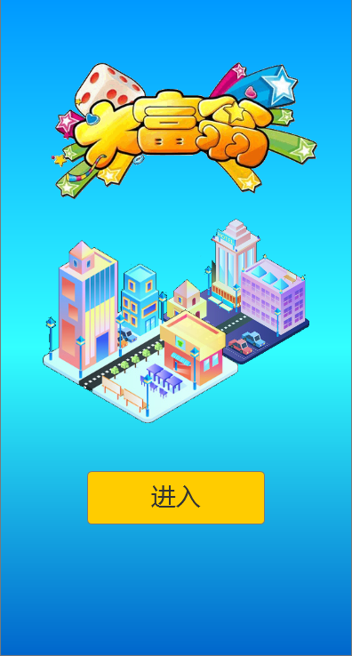
动画表现：
- 房屋类似蘑菇出土，一个一个冒出来。
- 出现主角。
- 出现游戏LOGO。
- 出现按键：进入。

按键：进入
点击后：
- 新玩家，进入创建。
- 老玩家，按键消失，出现加载进度条。加载完毕后，进入地图。

创建主角
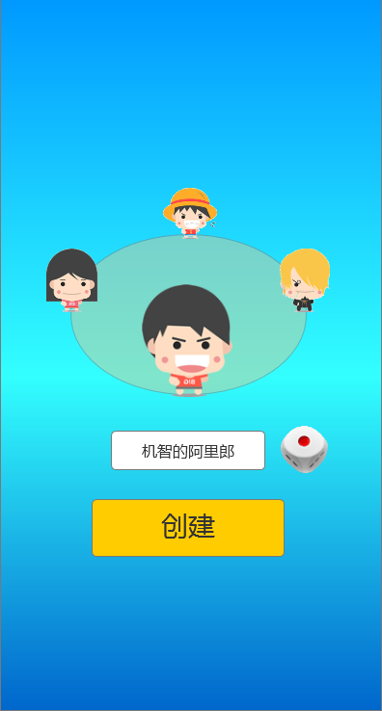
1
2
3
6
4
5
7
- 当前选中：角色1
- 从4个角色中（2男2女），随机选中一个角色。
- 选中的角色显示最大，越远的角色显示越小。
- 所有角色，播放待机动画。

- 角色2
点击角色2 或 手指向右滑动：
- 底部圆盘逆时针旋转。
- 所有角色随着转动，进行大小渐变。
- 候选角色2移动到画面中央，播放行走动画。
参考动画：https://www.bilibili.com/video/av39820308/

- 角色3
点击角色3 或 手指向右滑动：
- 底部圆盘顺时针旋转。
- 所有角色随着转动，进行大小渐变。
- 候选角色3移动到画面中央，播放行走动画。

- 角色4
点击角色4：
- 底部圆盘顺时针旋转。
- 所有角色随着转动，进行大小渐变。
- 候选角色4移动到画面中央，播放行走动画。
- 输入框
- 最多输入6个汉字/12个英文字符。
- 客户端默认生成一个名字。
- 玩家可以点击输入框，激活输入法，修改/删除 默认名字。

- 按键：骰子
- 点击后，客户端随机出一个新名字。
- 名字 = 随机姓 + 随机名，调用：UserName_主角昵称.xlsx。
- 男性、女性调用对应名。

- 按键：创建
- 服务端不检测重名。
- 服务端检测特定字符，调用：DisableWords_禁用文字.xlsx。如果有禁用文字，提示：抱歉，不能使用这个名字。
- 点击后，完成角色创建，进入地图。

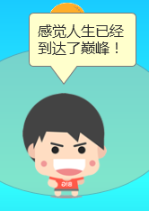
- 每个角色被选中，并移动到中央、放大后，说出对话，对话显示3秒后隐藏。
- 调用：主角吐槽.xls角色1-4的对话。

地图
- 游戏主场景构建在真实地图，接入地图API。
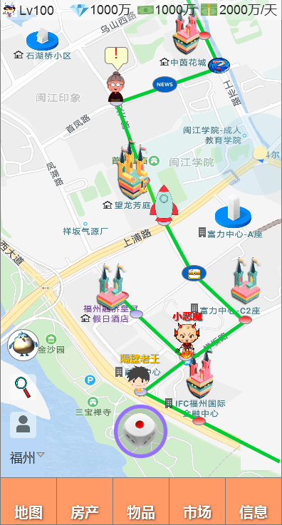
2
9
16
8
7
18
10
14
17
15
4
3
12
11
13
5
6
1
- 顶部信息栏
- 玩家头像、等级、钻石、钞票、每天钞票收入能力。
- 按键：头像和等级区域，点击后，前往我的资料。
- 跑马灯新闻
- 有信息时才出现，10秒后消失。点击公告可进入新闻列表，查看近期公告。
- 停留点
- 玩家移动过程中，在此经过、停留。
- 停留点上如果有NPC、建筑，触发停留事件。
- 玩家走到他人持有的房产停留点，需缴纳过路费。房产等级越高，收费越多。走到自己持有的房产停留点，可以获得奖励。调用：房产成长.xls的过路费字段。
- 可行走道路
玩家和NPC只能在绿色的可行走道路移动。
- 命运
触发命运事件，详见停留点-命运.doc。
- 报刊亭
可购买报纸，详见停留点-报刊亭.doc。
- 未创建的住宅房产
点击打开创建房产。
- 未创建的商业房产
点击打开创建房产。
- 已创建的住宅房产
点击打开住宅内部。
- 已创建的商业房产
点击打开店铺内部。
- 特殊事件NPC
详见：停留点-特殊事件NPC.doc。
- 大盗
跨城市互动，微PK玩法，详见：停留点-大盗.doc。
- 主角名称、形象、前进方向图标
- 主角名称。
- 前进方向图标：和道路线条一致。
- 主角始终处于屏幕中央。
- 其他玩家名称、形象
- 可以看到其他玩家，在路线上的行动。
- 点击其他玩家，弹出玩家资料。
- 其他玩家昵称。
- 同屏最多显示20个玩家，显示优先级：1好友、2同商会、3陌生人。
- 神灵
详见：停留点-神灵.doc。
- 按键：骰子
- 点击后，将出现骰子翻滚的动画，最终显示结果画面，并显示行走步数。
  - 主角按投出的点数，移动n个停留点。
- 主角每经过一个停留点，行走步数减少1，直到为0，行走步数消失。
- 投骰子需要消耗体力1，体力>=1，骰子为正常状态。
- 体力=0，点击后，弹出购买体力确认。
  - 提示：老板，要购买体力吗？
    - 按键：购买
  - 购买后，体力加满。
  - 钻石价格 = 10 * 当日购买次数
  - 每天最多购买5次。
- 每小时恢复6点体力。
  - 通过时间恢复，体力最高到50点。
  - 通过领体力活动，可以暂时突破50点上限。
- 点击按键后，按键处于灰态。直到移动结束，完成停留事件，按键才恢复正常。
- 体力条为圆环，环绕骰子图标外圈，见左图：体力圆环。
- 按键区
- 按键：任务
点击打开当前任务。
- 按键：查找
- 点击打开查找地点。
- 按键：回到主角当前位置
- 不是GPS位置，是游戏主角位置。
- 按键：城市
  - 点击“福州”（当前GPS定位的城市），进入切换城市。

- 底部导航栏
- 按键：地图
- 按键：房产
- 按键：物品
- 按键：市场
- 按键：信息

体力圆环

层级显示
- 顶层：UI。包括：1、2、17、18
- 1层：角色和建筑。
  - 角色包括：主角、其他玩家、NPC。
  - 角色昵称、对话框，建筑名称等次级UI，跟随1层。
- 2层：停留点
- 3层：可行走路线
- 底层：地图

- 在同一层级中，底部坐标越靠近屏幕底部，显示优先级越高。
- 比如角色和建筑，哪个被遮盖，就看谁的底部坐标位置更靠近屏幕底部。

地图操作
沿用地图APP的操作习惯：
- 双指外扩：放大。
- 双指内收：缩小。
- 按住地图拖动：移动视野。

不同之处
- 禁用地图旋转功能：双指按住地图，无法旋转角度。
- 我们只有4个比例尺，见下表：

比例尺
用途 | 高德web比例尺 | 实现版本
游戏主场景（默认） | 200米（小） | demo
城市级 | 1公里 | 封测版
省级 | 100公里（小） | 封测版
世界级 | 1000公里 | 封测版

房产类型
地图对各种房产有分类，我们游戏中只显示以下特定类型名称。
类别 | 高德编号 | 高德分类 | 高德图标 | 谷歌中文 | 谷歌英文 | 游戏中图标 | 备注
商场 | 060101 | 购物中心 |  |  |  |  | - 游戏中的商业房产，可容纳店铺数量多。详见：HouseType_房产类型.xlsx
商场备用1 | 060102 | 商场
商场备用2 | 060000 | 购物相关场所
写字楼 | 120100|120200 | 产业园区  商务写字楼 |  |  |  |  | - 游戏中的商业房产，可容纳店铺数量少。
住宅区 | 120302|120303 | 住宅区 |  |  |  |  | - 住宅：供玩家和顾客入住。
住宅备用 | 100000 | 住宿服务相关
基础类 |  | 道路 | 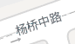
基础类 |  | 桥梁 | 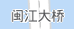
基础类 |  | 河流 | 
教育类 |  | 中小学 |  |  |  |  | 后续版本：员工属性养成
教育类 |  | 大学 |  |  |  |  | 后续版本：员工技能养成
医疗类 |  | 医院 |  |  |  |  | 后续版本：员工回复生命
景点类 | 110000 | 旅游景点 |  |  |  |  | 后续版本：占矿玩法，玩家争夺
景点类 | 110204  110205  110206  110207 | 纪念馆  寺庙道观  教堂  回教寺 |  |  |  |  | 不在地图显示，禁止激活。
政府类 | 130000 | 政府及社会团体相关 |  |  |  |  | 不在地图显示，禁止激活。

地图生成
系统初始房产
- 玩家进入游戏，检测所在城市。
- 如果该玩家是该城市第一个玩家：
  - 使用逆地理编码API获得房产数据：060101|060102|120100|120200|120301|120302|120303
    - 如果060101|060102|120100|120200的数量不足2，尝试小城市方案。
    - 如果120301|120302|120303的数量不足2，尝试小城市方案。
  - 选出该城市中心的四个方向，300米距离的4个点，最近的4个房产：2个商业房产（商场+写字楼）、2个住宅房产。
    - 按A-B-C-D的顺序连接。
    - 如果某房产同时被多个点选中，就换个更远距离的房产。
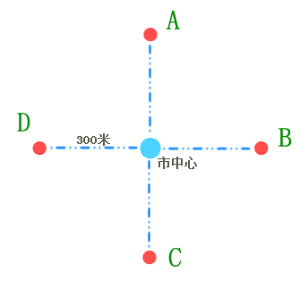

- 小城市方案：使用POI-API周边搜索，获得房产数据：060101|060102|120301|120302|120303|120100|120200
  - 如果060101|060102|120100|120200的数量不足2，尝试偏远城市方案。
  - 如果120301|120302|120303的数量不足2，尝试偏远城市方案。
  - 选房产和连线同上。

- 偏远城市方案：使用POI-API周边搜索，获得房产数据：060000|100000
  - 如果060000的数量不足2，把主角放到最近的其他城市中心。
  - 如果100000的数量不足2，把主角放到最近的其他城市中心。
  - 选房产和连线同上。

房产状态
状态 | 图片 | 说明
未激活，无路 | 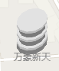 | 大部分房产的初始状态
已激活，有路 | 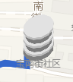 | - 城市初始房产  - 玩家出生地的最近房产
已创建，有路 | 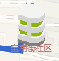 | 玩家已创建房产

可行走路线
- 把当前城市的所有已创建房产，用绿色线条串连起来。形成每个城市独立的道路网，不跨城市。
  - 大城市的下属市、县，形成单独的路网。大城市的下属区，路网合并。
  - 举例：福州的仓山区、鼓楼区等主城区，合并在一个大路网。闽侯、闽清、连江等非下属区的城市，形成自己的单独路网。
- 每两个房产之间用最短路线连接，通过地图API的行走模式生成。
- 如果有交叉路线，后生成的路线叠加在之前路线上。（路线加个边框）
- 新创建房产后，更新行走路线。
  - 玩家点击骰子后，先判断地图是否有更新。如有更新，弹出提示3号，调用系统提示.xls的ID：37。
  - 确定后，加载新地图。（需重新投骰子，主角才行走）
  - 如果主角站立的停留点位置有变化，新地图加载时，把主角放在最近的新停留点（不触发停留事件）。
- 新房产的路线生成：
  - 两个房产之间，只生成一次连接路线，不重复生成来回路线。
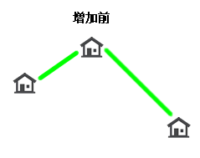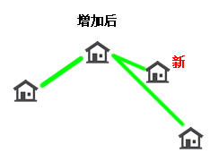
- 房产被拆迁：如果地图上的房产被拆迁，按房东的买入价钻石，发到邮箱，店铺打包为物品，发给玩家（需严谨判断）
- 每周重置停留点：所有城市，每周维护时，重新生成一次停留点。

停留点
- 已创建房产，必然在最近的道路上，生成房产停留点。优先级最高，为红色。
- 两个已创建房产之间的路线，每满200米，生成一个停留点。不足200米，不生成停留点。优先级其次，为蓝色。

事件点
- 包括：命运、特殊NPC、神灵、大盗、报刊亭、游乐场、道具包 等。生成概率见：StopPointEvent.xlsx、Probability.xlsx。
- 按照配置概率，将各个事件点的图标，叠加在蓝色停留点上生成。
- 每个城市的初始地图，每类事件点最少生成1个。
- 有几种事件是一次性，被玩家停留后就消失，需要在该城市的随机空白停留点，重新生成。
  - 一次性事件：随机NPC、神灵、道具包。
  - 重新生成时，大类确定，小类按配置随机。
  - 每个城市的事件生成次数，有每日上限，每个小类单独计算。
    - 公式：上限次数 = 基础系数*（该城市上一天登陆玩家数/基础系数）
    - 如果上一天登陆数为0，使用基础系数作为上限。

类型 | 附身显示 | 可叠加 | 一次性
空
房产
命运
特殊NPC |  | 最多3个
神灵 | 1 | 0不可 | 1
大盗
报刊亭
游乐场
道具包 |  |  | 1

前进方向
- 向市中心前进。
- 路线上，叠加方向符号，表示前进方向。

主角出现位置
- 玩家第一次登录游戏，获得手机所在的GPS/Wifi位置。
- 选择离玩家最近的1个房产（优先级：未激活>已激活>已创建），主角出现在该房产停留点上。
  - 如果该房产未激活，房产形成路线，成为已激活房产，和主路网最近的房产形成连接。
  - 如果3公里半径内没有合适房产，让主角在城市起点出现。
  - 无法获得GPS/Wifi位置的玩家，进入选择城市。选择后，主角出现在该城市起点。
  - 如果高德没有在1秒内返回查询数据给服务端，再查询一次。如果还是无法获得，让主角在该行政区的城市中心起点出现。
- 玩家下线，将保存位置。再次上线，在原位置出现。（不触发停留事件）
  - 如果原停留因为路线变动被删除，把主角放到附近的停留点。（不触发停留事件）

起点、终点
- 如果主角走到路线起点，将回头走。
- 如果主角走到路线终点，将回头走。

地图数据获取
保存房产信息：
- 房产名称
- 坐标
- 国家
- 省份
- 城市
- 区（市、县）
- 地址：不保存具体的门牌号。排前面的，检索优先级高。
  - 路
  - 道
  - 街
  - 巷
  - 里
  - 弄
  - 胡同
  - 坊
  - 市（集市的意思，不是城市的“市”）

举例：
叶向高故居 福建省福州市鼓楼区花园弄19号
- 房产名称：叶向高故居
- 经纬度：
- 国家：中国
- 省份：福建
- 城市：福州
- 区（市、县）：鼓楼区
- 地址：花园弄

地图-顾客
出发中的顾客（详见：游戏演示）

- 地图上的顾客，纯客户端表现。
- 在附近住宅区出现，走到商业房产门口消失。
- 顾客头上显示想买的物品。
- 10秒后，从商业房产门口出现，再原路回到住宅区消失。
- 顾客不受停留点影响，直接从出发点到目的地。
- 顾客目的地，在3公里的商业房产随机选择。
  - 如果范围内没有已创建的商业房产，顾客在路线上走500米，成为不满意顾客，开始返回出发点。
- 视野内，最多只出现5个顾客。
- 顾客从Buyer顾客员工.xlsx随机取出。
- 顾客需求商品：90%从目的地房产的店铺中随机选择。10%从ShopType_店铺类型.xlsx的商品字段随机选择。
  - 如果随机到的商品，在目的地房产的店铺中没有，就会成为不满意顾客，见下一条。

回家中的顾客（详见：游戏演示）
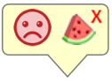
- 顾客进入商业房产，10秒后出来，回到原出发的住宅区消失。
- 回家中的吐槽有2种：
  - 满意：买到需求商品，冒泡开心表情+需求物品图标。
- 不满意：买不到需求商品，冒泡不开心表情+需求物品图标+X图标。

创建房产
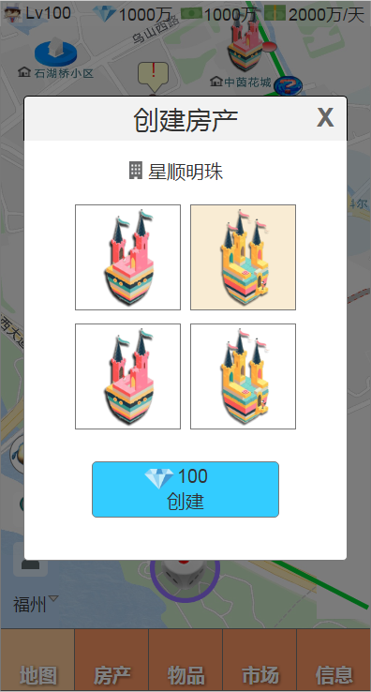
1
3
2
4
点击地图上的未创建房产外观，即可打开 创建房产 界面。

1、标题：创建房产

2、房产类型图标、名称

3、外观列表
- 随机选中一个外观。

4、按键：钻石需求、创建
- 钻石需求调用：HouseType_房产类型.xlsx
- 如果钻石不足，提示：老板，咱们的钻石不够！

钻石足够，扣除钻石，创建成功。
- 新创建房产，有多个默认楼层，创建者成为房东。
- 地图对应位置出现选择好的外观，播放庆祝特效。

地图-其他（封测版）

选择城市
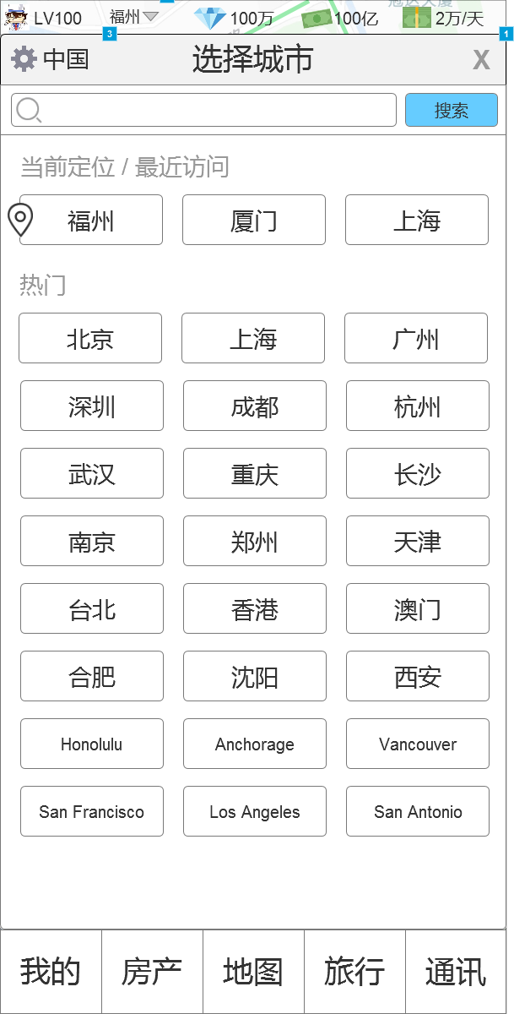
1
2
3
4
5
6
- 按键：当前国家
点击后，进入选择国家。
- 标题：选择城市
- 按键：关闭
- 搜索框、按键：搜索
- 当前定位、最近访问的城市
点击城市后，关闭当前界面，切换到该城市的地图。
- 热门城市
- 显示当前国家，周活跃玩家最多的30个城市。
  - 每周更新一次热门城市列表。
- 点击城市后，关闭当前界面，切换到该城市地图。

选择国家

多语言版本

查找地点
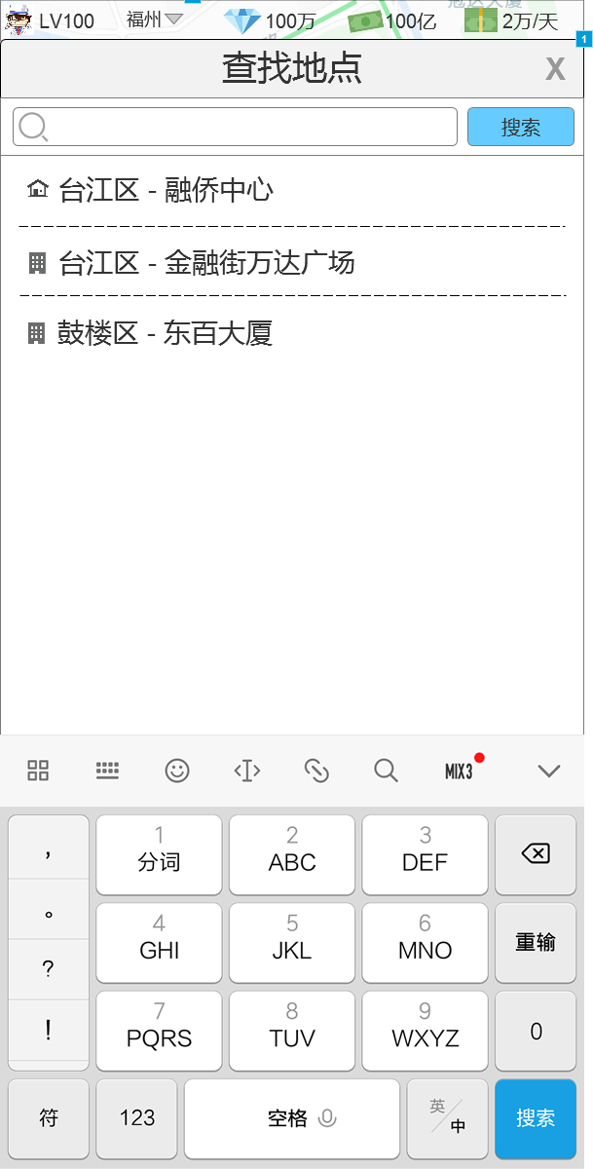
1
2
4
3
5
- 标题：查找地点
- 按键：关闭
- 输入框
- 默认激活输入框。
- 按键：搜索
- 搜素这块，交给地图API，我们只显示它的返回结果。
- 点击后，如果有该房产，屏幕中心定位到该房产。
- 历史搜索记录
格式：房产类型图标 - 房产名称

跨城市搬家

